洗碗消毒机参数

餐具自动清洗消毒一体机

1. **设备构造：长2800*宽900*高1650mm 长龙式** 一组主洗+两组漂洗

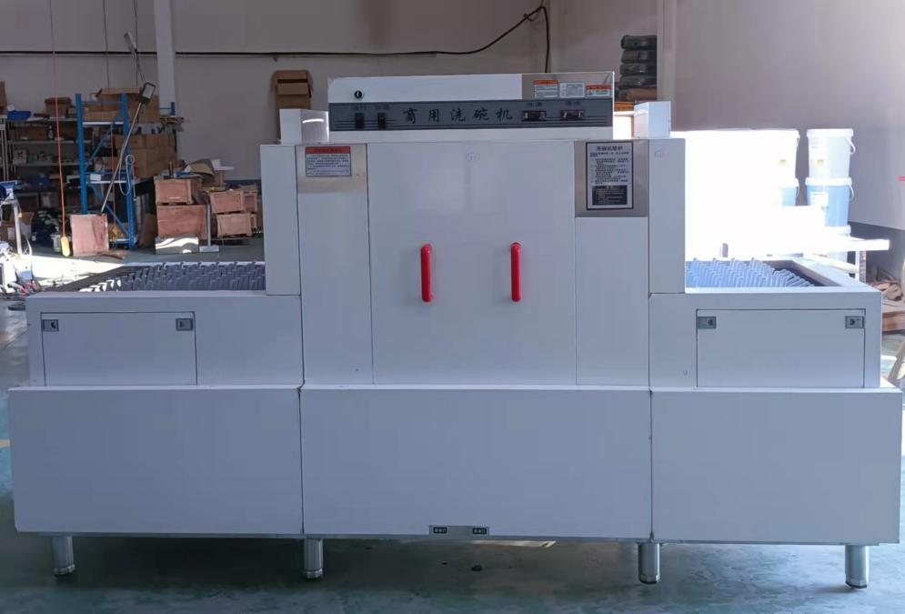

1. **操作介绍：**

1.经过主洗过程，从而使餐具达到更高的洁净度。

2.然后经过本机所配备的两组高温漂洗，其喷出水温达到80-90度，在高温的涮洗过程当中更能让餐具的洁净度再次增加。

**设备概要：**

1. 本设备清洗餐具的材质有：密胺盘、密胺碗、不锈钢空心碗、不锈钢配餐盘、不锈钢餐盘、瓷质餐具等。
2. 设备主要部分的配件需为行业内知名品牌。

（三）本市使用时所使用耗材：

|  |  |
| --- | --- |
| **类别** | **参数** |
| 耗电 | 47kw |
| 耗水 | 300L/h |
| 洗涤量 | 2000件/h |
| 洗碗机洗涤液（20L） | 0.4-0.6L/h |
| 配置人员 | 2-3人 |

（四）洗碗机技术参数：

|  |  |
| --- | --- |
| **品名** | **消毒长龙式洗碗机** |
| **总功率（电加热）** | 47kw |
| **主洗温度** | 50-60度 |
| **漂洗温度** | 80-90度 |
| **主洗水泵功率** | 1.5kw |
| **最大洗涤高度** | 400mm |
| **接线** | 三相五线 |
| **加热方式** | 电加热/蒸汽加热 |

1. **操作流程：**

|  |
| --- |
| 操作流程 |
| 取餐具从入口放到自动清洗机中，进行高压喷淋部分，自主主洗、喷淋冲水、自动消毒、自动传送至出口。 |
| 设备讲解 |
| 此设备通过物理高压冲洗，清洗干净度高达 99.99﹪； |

1. **产品使用：**
2. 洗碗机采用SU304不锈钢板材，洗碗机外壳厚1.2mm，洗碗机内部支架、跑道厚2.0mm，主洗水箱厚3.0mm。
3. 客户可根据自己的使用要求，厨房洗碗机的实际大小，进行定制。
4. 进分管径：15mm
5. 排水管径：48mm
6. 进水压力：2kg/cm²-4kg/cm²，最好为4kg/cm²，超过4kg/cm²需安装减压阀。
7. 进水温度：10-50℃
8. 进水硬度：0.034-0.103g/L（因为设备内有加热装置，为防止结垢，影响使用效果，根据客户的水质情况，选用软化水设备或养成定期清垢的习惯）。
9. **产品特点：**
10. 节水功能（符合国家提倡的环保功能）：采用循环水节省洗涤用水量，环保节能。
11. 采用标准单元化组合结构，标准化加工生产制造；适用于卫生标准要求较高的酒店、餐厅、食堂等场所的餐具的洗涤，可以清洗各种碟、碗、盘等清洗用的机器。
12. 自动化操作程序，进水、加热、洗涤、烘干全自动，只需轻轻一按即可，无需频繁操作。
13. 传送带变速设计可选洗涤速度，根据餐具情况设定洗涤速度。
14. 具有多道强力喷淋预洗、清洗系统和高效自加热高温漂洗系统，达到极佳的清洗和消毒效果。
15. 机器运行自保功能及防餐具破损功能：机器出口设有障碍停机，如员工在工作区域内来不及收集餐具，机器会自动停机，以防造成餐具及机器损坏。
16. 电加热和蒸汽加热都可定做。
17. **细节展示：**
18. 专用斜插式网带，高效清洗是普通平铺式网带的2倍，且具有防腐蚀、耐高温的特性。

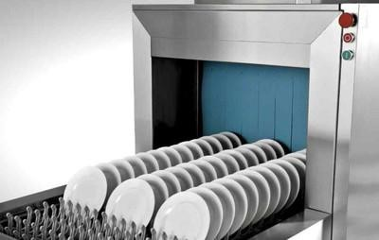

1. 机体全部采用SU304不锈钢材质，经久耐用。

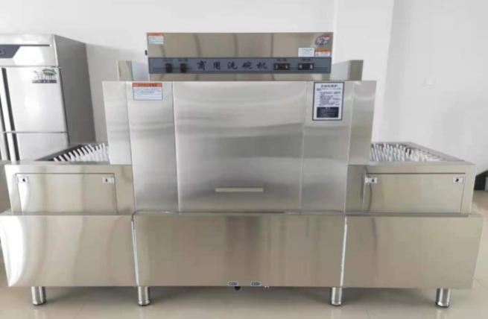

1. 喷淋嘴特殊处理后以扇形形式喷淋，达到360度无死角清洁餐具。

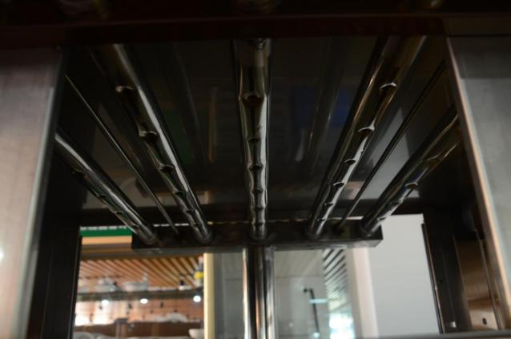

1. 遇障自停、独立急停，防止人工来不及收集餐具。

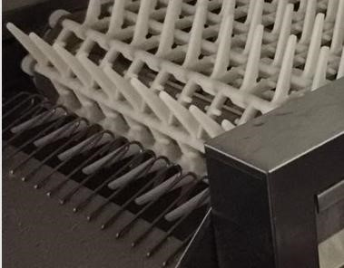

1. 所有挡板都可拆卸，方便清洗维护。

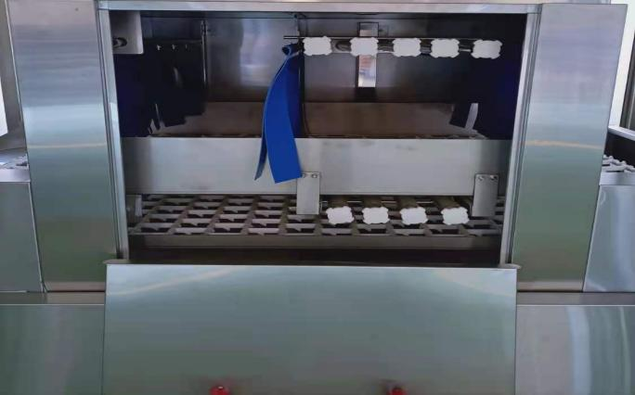

1. 智能全自动机械按钮，简单方便，故障率低。

